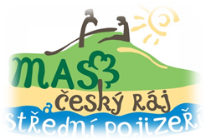
Pozvánka
Obecně prospěšná společnost pro Český ráj
pořádá ŠKOLENÍ ke II. výzvě podávání projektů z Opatření IV. 1.2. Realizace místní rozvojové strategie pro žadatele z řad
zástupců obcí, neziskových organizací, místních spolků, zemědělců, podnikatelů v cestovním ruchu, ve výrobě a službách, a pro majitelé lesů.
II. výzvu vyhlásí OPS pro Český ráj v dubnu 2010

Termín školení: V pondělí 22. března 2010 v 16.00 hodin

Místo školení: Kancelář OPS pro Český ráj, Předměstská ulice 286, Sobotka (1. patro nad Českou poštou)
Program :
- Představení jednotlivých fichí SPL vyhlášených ve II. výzvě
- Informace o Žádosti, Osnově projektu a o povinných přílohách

Podrobné informace podá Luděk Láska, mob. tel.: 602 104700; e-mail: laska.ludek@seznam.cz,
nebo
Zdena Svobodová tel.: 493 720546, mob. tel.: 728 712362; opspcr@seznam.cz

